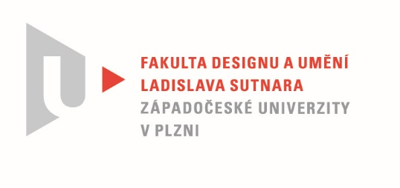

Protokol o hodnocení
kvalifikační práce

Název bakalářské práce: VIDEO - DOKUMENTÁRNÍ VIDEO

Práci předložil student: Jiří KESL

Studijní obor a specializace: Multimediální design, specializace Multimédia

Hodnocení vedoucího práce

Práci hodnotil: MgA. Jan Morávek
- Cíl práce
Cíl práce byl naplněn. Bylo vytvořeno, co bylo slíbeno. Kvalita výstupu odpovídá požadavkům kladeným na bakalářskou práci oboru Multimédia.

- Stručný komentář hodnotitele
Jiří od samotného začátku studia hledá svůj prostor v oboru Multimédia a šel na to opravdu zeširoka. Cestou od interaktivní sochy až po rozhlasovou hru se stále vracel k videu. Autorovo druhé já coby vrcholového sportovce je tím nejlepším popisem. Stejně jako je triatlon multidisciplinárním sportem, ani multimédia tak neomezují Jiřího na pouhý běh.
A jak už to bývá, děláme-li vícero věcí najednou, tak v důležité chvíli vsadíme na to, co je našemu srdci nejblíže. Jiří zvolil dokumentární video o Jírovi. O kameramanovi, který by se bez nadsázky dal nazvat vizuální pamětí televize Nova. Nekonečný objem informací v jedné osobě zní jako dobrý plán, nebýt časových omezení. I proto přistupuji k závěrečnému výstupu jako k dokumentárnímu traileru, který by mohl pokračovat i několik let. Finální zpracování lehce utrpělo časovým tlakem. Jiří se však v cílové rovince nevzdal a práci dovedl do vítězného cíle.

- Vyjádření o plagiátorství
Práce není plagiát.

4. Navrhovaná známka a případný komentář
Byl bych rád, kdyby se Jiří v tomto oboru mohl nadále rozvíjet i na magisterském stupni. V kombinaci s prací, ve které se našel, to však může být jeho životní závod. Jiří je však velký hráč a pochybuji, že by se tak snadno vzdal.
Jeho bakalářskou práci hodnotím výborně.

Datum: 22. 5. 2022 MgA. Jan Morávek

